1. Der Wasserverbrauch in der Landwirtschaft
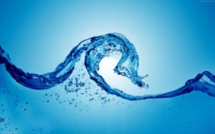
Weltweit fließt der größte Teil des Gesamtwasserverbrauchs in die Landwirtschaft. Das sind im Durchschnitt etwa 65%. In Österreich beträgt der gesamte Wasserverbrauch 2,6 Mrd. m³ im Jahr. Hiervon gehen lediglich 8% in die Landwirtschaft.
Aufgabe: Wie viel m³ beträgt der Wasserverbrauch in der österreichischen Landwirtschaft? (Gesucht ist der Anteil!)

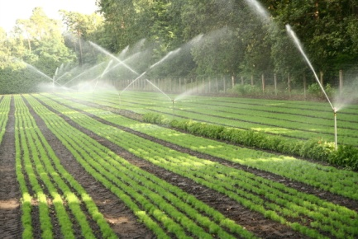
In vielen Wüsten- und Trockengebieten, die vor allem in Nordafrika und im Nahen und Mittleren Ostern sind, müssen die Bewohner ihre Felder konstant künstlich bewässern, damit sie Nahrungsmittel anpflanzen und ernten können. Zu diesem Zweck werden enorme Mengen an Grundwasser in die Erde gepumpt. Erschwerend kommt dazu, dass es dort oft so heiß ist, dass das Wasser bereits in den Rohren und Schläuchen teilweise verdunstet, was dazu führt, dass wieder mehr Wasser gebraucht wird. Da in den betroffenen Ländern fast 80% des Grundwassers für diese Bewässerung benötigt wird, verliert die Erde immer mehr an Wasser.
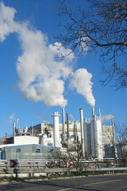
2. Der Wasserverbrauch in der Industrie
Weltweit gesehen ist die zweitgrößte Verbrauchsgruppe die Industrie. Auf diesen Wasserverbrauch entfallen weltweit etwa 20% des ganzen verbrauchten Wassers. Diese Werte schwanken aber – wie schon in der Landwirtschaft – sehr stark von Land zu Land. So liegt dieser in Österreich bei etwa bei 65%, was in Kubikmeter ausgedrückt rund 1,7 Mrd. m³ sind.
Aufgabe:
Überprüfe mithilfe dieser Angaben ob die Gesamtverbrauchsangabe von 2,6 Mrd. Liter für Österreich richtig gerundet wurde! (Gesucht ist der Grundwert!)

Das größte Problem mit dem viele Industrienationen zu kämpfen haben, ist der erhebliche Qualitätsverlust des Wassers. Es ist sehr oft stark verschmutzt und weist Rückstande von chemischen Stoffen (z.B. Pharmazeutika, Reinigungsmittel, etc.) auf. Das wäre kein großes Problem, wenn die Kläranlagen sie herausfiltern würden. Da diese aber mit diesen Rückständen meist nicht richtig fertig werden, kommt das verschmutzte Wasser in den Wasserkreislauf, was dann unterschiedlich große Folgen für die Umwelt haben kann.
3. Wasserverbrauch im Haushalt
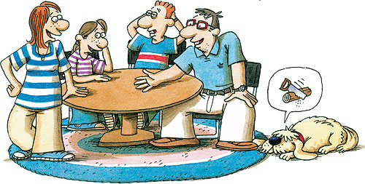
Gehen wir wieder vom weltweiten Durchschnitt aus, verzeichnet der Wasserverbrauch im Haushalt etwa 15% des gesamten Wasserverbrauchs, er ist also die kleinste Verbrauchergruppe. In Österreich beträgt dieser Wert etwa 27%. Dieser Wasserverbrauch wird grundsätzlich in zwei Bereiche geteilt: Zuerst das Wasser, das zum unmittelbaren menschlichen Genuss gebraucht wird, und das uns vielleicht besser unter dem Begriff Trinkwasser bekannt ist. Hierbei handelt es sich aber nur um einen Bruchteil des für den Haushalt verbrauchten Wassers. Weitaus mehr brauchen wir nämlich zum alltäglichen Leben, also Wasser zum Waschen, Kochen, Putzen und für die Toilettenspülung.

Man könnte vielleicht glauben, dass der Wert für den Wasserverbrauch im Haushalt auf der ganzen Erde mehr oder weniger konstant ist, aber auch hier unterliegt er massiven Schwankungen zwischen den einzelnen Ländern. Überlebenswichtig für einen Menschen wären 25 Liter pro Kopf und Tag, wenn wir davon ausgehen, dass es nur zum Trinken, Kochen und Waschen benützt wird. Weltweit gibt es 50 Staaten, die unter chronischem Wassermangel leiden, also unter diesem genannten Tagesverbrauch von 25 Litern pro Person sind. Dabei ist noch nicht miteinbezogen, dass dieses Wasser oft nicht einmal sauber ist.

Verbrauch pro Person und Tag:
Verbrauchsgrund | Angabe in Liter
Trinken | 1
Kochen | 4
Geschirrspüler | 3
Waschen | 9
Baden | 30
Duschen | 20
Waschmaschine | 20
Toilette | 30
Blumen gießen | 1
Wohnungsreinigung | 2
GESAMT: | 120

Aufgabe:
Berechne wie viel Prozent des Wassers 1.) getrunken werden.
2.) beim Kochen verwendet werden.
3.) für das Baden und Duschen verwendet werden.

(Gesucht ist der Prozentsatz!)

Quelle: http://lebensministerium.maz24.com/generationblue/brg_waidhofen/quellen/11.htm

